完成目标行业发展分析

任务内容

**1.女装子行业市场容量分析**

**任务背景**

电商企业在进入新的行业前，需要全面地了解行业的发展状况，据此提前规避风险，避免进入红海行业或处于衰退期的行业。某电商企业想要探索女装行业，并从中选择市场容量大、销售前景好的子行业进入，并进一步分析子行业的集中度，明确是否还有进驻该行业的机会。为了保险起见，领导安排小张进一步进行行业集中度分析，明确该行业的饱和度及垄断程度，为企业决策提供数据支持。

**任务分析**

进行子行业市场容量分析，需要了解子行业支付金额较父行业占比，并借助图表进行展示。行业集中度可以反映某个行业的饱和度和垄断程度，需要借助赫芬达尔指数来反映。在进行该指数的计算前，首先需要取得行业潜在竞争对手的市场占有率，并将较小的竞争对手忽略，然后计算出行业竞争对手市场占有率的平方值，最后计算出平方值之和。赫芬达尔指数的数值越小，说明行业的集中度就越小，趋于自由竞争，可以选择进入该行业。

**任务操作**

该电商企业已经确定进入女装行业，但对目标行业下各个子行业的发展状况不是非常了解，为了明确计划切入的品类，并为后期的品类上新计划提供决策依据，小张决定进行女装子行业市场容量分析，其操作步骤和关键节点成果展示如下：

**步骤1：明确分析目标**

通过分析目标行业下子行业的市场容量，从中选出市场容量大，销售前景好的子行业进入。

**步骤2：采集并整理数据**

考虑到女装行业下各个子行业的季节性因素，小张计划采集一个自然年的数据，综合比较。因计划入驻淘宝平台，小张进入生意参谋，点击市场功能，采集女装子行业2018年构成数据。

学员通过http://www.ibodao.com/Public/home/ueditor/dialogs/attachment/fileTypeImages/icon_txt.gif[**源数据2-1 女装子行业原始数据.xlsx**](http://static.ibodao.com/Public/uploads/files/2019/1230/5e09b3a8129db.xlsx)可以获取小张统计出的女装子行业构成数据。学员以个人为单位，将获取到的数据整理到Excel表格中，整理后的效果如图2-1所示。

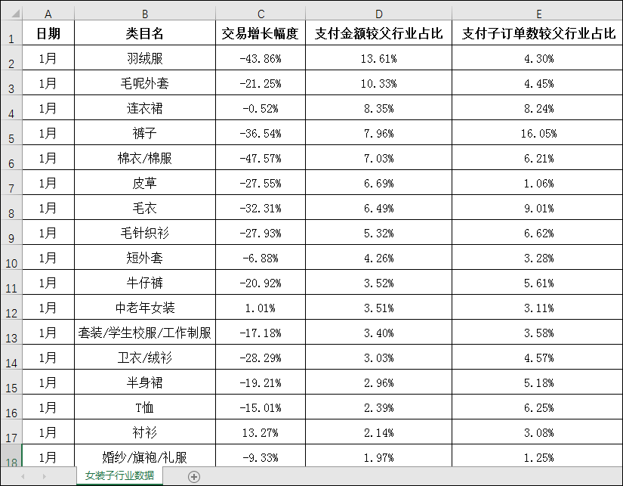

图2-1 整理数据

**步骤3：创建数据透视表**

通过整理的数据可以了解到女装各子行业“支付金额较父行业占比”，即子行业的市场容量情况，为了直观展现，可在Excel中创建一个数据透视表，将“类目名”字段添加到“行”列表框；将“支付金额较父行业占比”字段添加到“值”列表框，并更改“值字段设置”中“计算类型”为求和，点击“确定”即可完成数据透视表的创建，如图2-2、图2-3所示。

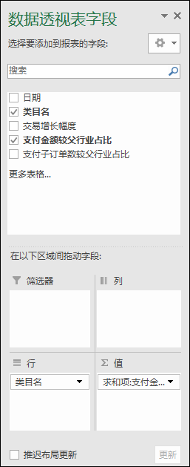          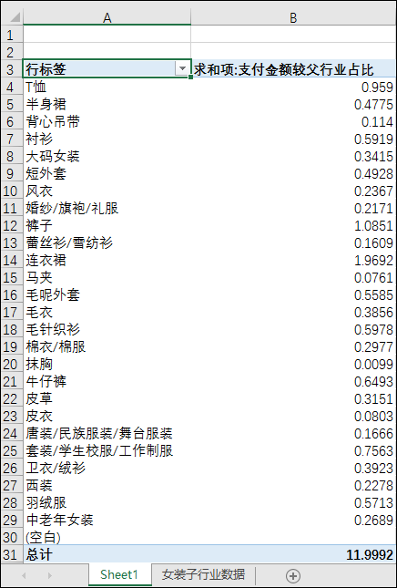

图2-2 设置数据透视表字段                                                           图2-3 创建数据透视表

**步骤4：插入数据透视图**

  展示数据的占比情况，适合选用饼图。为了使得饼图中的数据更加直观，可以在数据透视表“求和项：支付金额较父行业占比”下选择任意数据点击鼠标右键，在弹出的菜单栏中选择“排序”-“降序”，并设置“值显示方式”为“总计的百分比”。随后选择数据透视表中的任意数据，点击插入“数据透视图”，选择饼图，点击插入，对图表进行美化，可得出如图2-4所示的饼图。

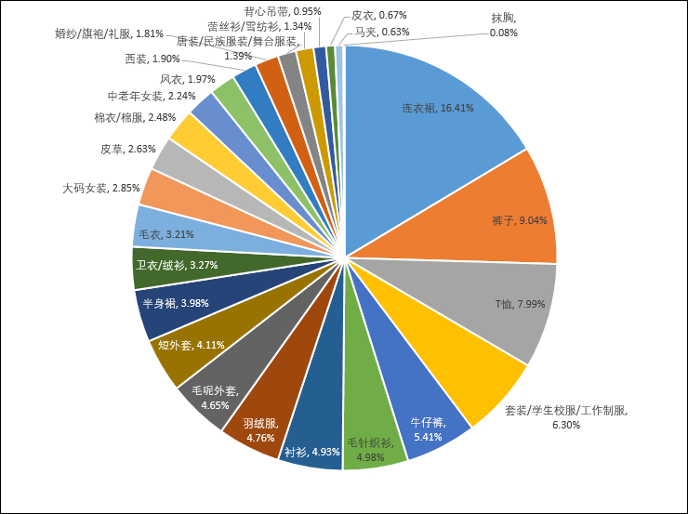

图2-4 创建并美化后的饼图

**步骤5：插入切片器**

通过整理后的饼图，就可以查看当月女装子行业的市场容量情况，但女装具有一定的季节性，为了准确判断，需要查看一整个自然年的数据，为了便于查看并分析全年数据，可以在数据透视图中插入切片器工具，利用该工具可以控制分析的日期跨度，如图2-5所示，为女装子行业2018年全年女装各子行业的市场容量情况，可按月查看。

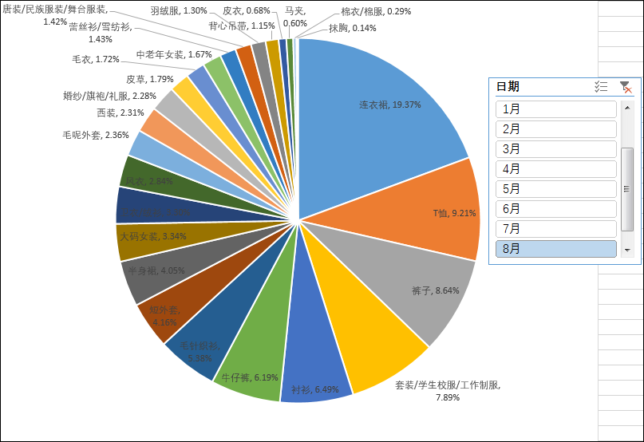

图2-5 利用切片器查看女装子行业市场容量情况

**步骤6：分析女装子行业市场容量**

通过饼图中的切片器可灵活查看每个月子行业的市场容量情况，通过对全年的数据进行分析，选出其中市场容量大的子行业，并将分析结果填写上传提交。

**2.行业集中度分析**

       小张通过综合分析子行业市场容量，选出了其中市场容量比较大的子行业，但考虑到季节性因素，该企业计划首先进入女式羽绒服行业，并进一步分析女式羽绒服行业的集中度，其操作步骤及关键节点成果展示如下：

**步骤1：明确分析目标。**

      小张此次进行行业集中度分析的目的是了解羽绒服行业的饱和程度，分析该行业是否被垄断，是否有进入的机会。

**步骤2：采集数据。**

       因该企业初步确定的销售平台为淘宝，后期逐渐进驻京东、苏宁易购等，小张为了确保数据的针对性更强，对不同平台的行业数据分别进行采集。

小张进入淘宝网生意参谋，点击市场排行功能，点击品牌即可采集女式羽绒服行业最近一个月排名前50的品牌的交易指数，如图2-6所示。

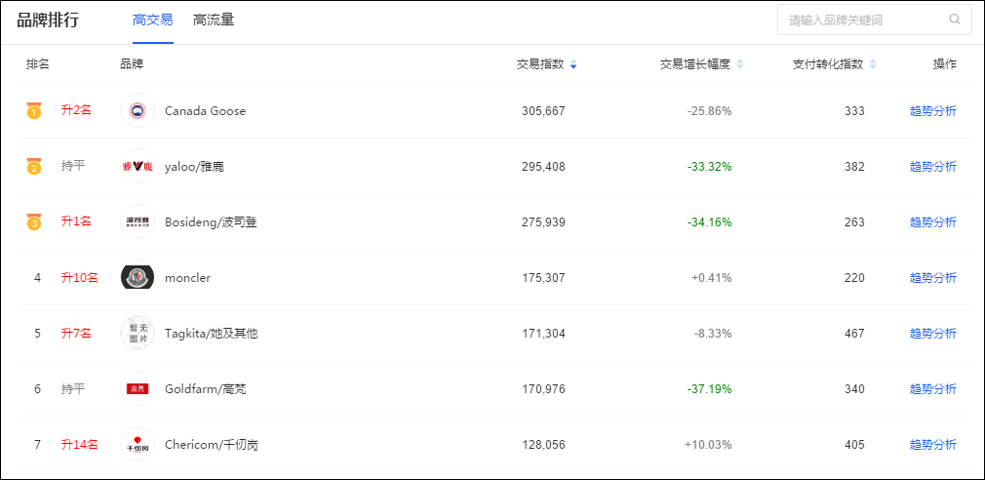

图2-6 行业交易指数

**步骤3：整理数据。**

      学员通过http://www.ibodao.com/Public/home/ueditor/dialogs/attachment/fileTypeImages/icon_txt.gif[**源数据2-2 行业集中度原始数据.xlsx**](http://static.ibodao.com/Public/uploads/files/2019/1230/5e09c2e5cd1a1.xlsx)可以获取小张统计出的女式羽绒服行业排名前50的品牌的交易指数。学员以个人为单位，将获取到的数据整理到Excel表格中，整理后的效果如图2-7所示。

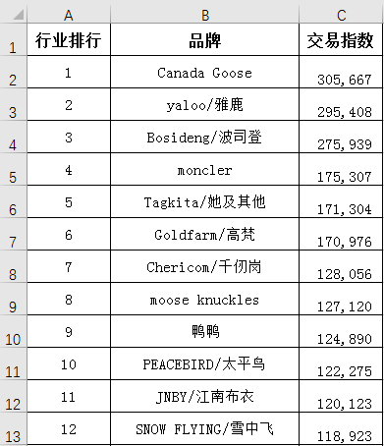

图2-7 整理数据

**步骤4：计算市场份额。**

       学员分别计算各个品牌的市场份额，品牌的市场份额为该品牌的交易指数除以50个品牌的交易指数之和，例如排名第一的Canada Goose，其市场份额的计算公式为“=C2/SUM($C$2:$C$51)”, 50个品牌的交易指数之和可以使用SUM函数，而其中的“$”符号表示绝对引用，防止复制公式到其他单元格后，单元格地址自动变化。学员在Excel表格中输入需要计算的字段名，依次完成其他品牌市场份额的计算，如图2-8所示。

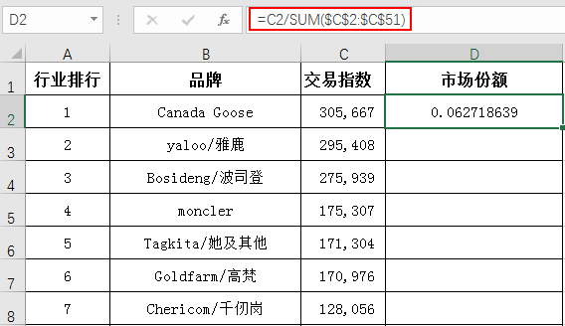

图2-8 计算市场份额

**步骤5：计算市场份额平方值。**

      学员输入需要计算的字段名“市场份额平方值”，如排名第一的品牌的市场份额平方值计算公式为“=D2*D2”，如图2-9所示，学员依次完成其他品牌市场份额的计算。

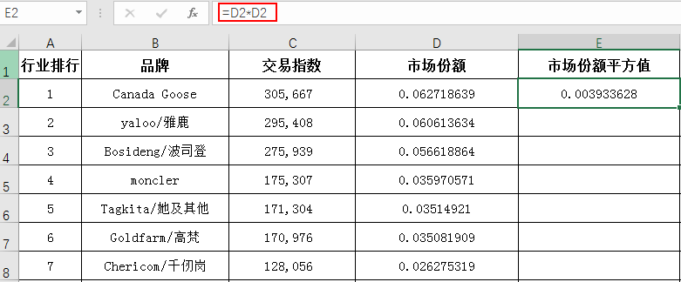

图2-9 计算市场份额平方值

**步骤6：计算行业集中度。**

     上述两项数值计算完成后，计算赫芬达尔指数，即行业集中度。学员输入需要计算的字段名，随后输入计算公式“=SUM(E2:E51)”，如图2-10所示。

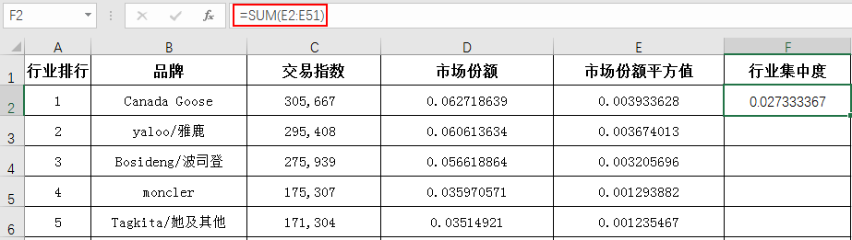

图2-10 计算行业集中度

**步骤7：分析数据。**

     学员结合理论教材所学分析行业集中度的计算数据，并将分析结果填写上传提交。

**点击左侧“开始实训”将分析结果上传提交。**